Z DNIA
WYMIARY PŁYT BEZPIECZEŃSTWA VIGIL’EX
PRZY ZASTOSOWANIU W FILTRACH
Zał. nr P.18-22


Enitra Sp. z o.o.
ul. 1 Maja 62, 58-300 Wałbrzych
Tel. (0-74) 887-02-20 do 25
Fax (0-74) 843-91-40; 887-02-23
e-mail: enitra@enitra.pl
internet: www.enitra.pl
Wydanie : 01/2013 r. Data wydania 23.09.2013 r.

Konieczne informacje dotyczące wymiarów płyt bezpieczeństwa :
Temperatura pracy : ……….. °C
Ciśnienie statyczne : ……….. (mbar) (maksimum: 100 mbar+/- 15 %)
Podciśnienie robocze : ……….. (mbar)

Język kraju użytkownika: ………………………………………………………………………………………..

PRODUKT : typ ……………………………………………………………..
Maksymalne ciśnienie wybuchu Pmax…………………….(bar) Klasa wybuchowości Kst……………………….(bar m/s)
Filtr
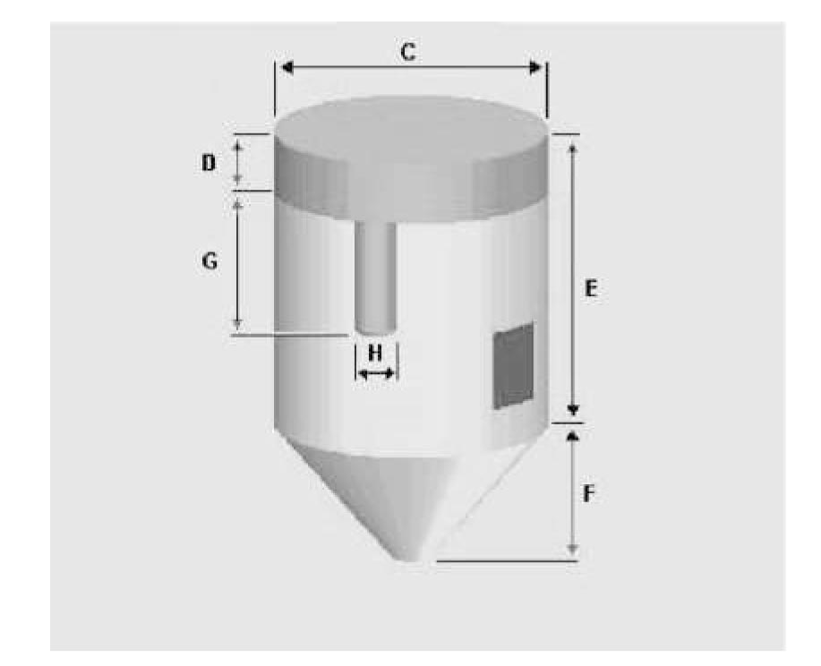
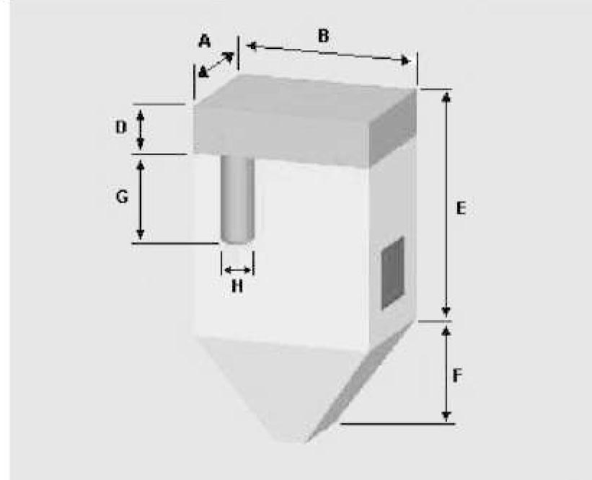

Kwadratowy / Prostokątny |  | Okrągły
Szerokość A | ......................(m) | Średnica C | ........................(m)
Głębokość B | ..................... (m)

Dane ogólne
Wysokość czystego powietrza D | ..................................... (m) | Długość filtra G | .......................... (m)
Wysokość całkowita E | ......................................(m) | Średnica filtra H | ............................ (m)
Wysokość stożka F | .......................................(m) | Ilość filtrów | .............................(szt)
Wymiary wylotu | .....................x.................(m) | Długość rury ( jeśli konieczne)  (odprowadzenie poza budynek – max 6 m) | .......................... .(m)
Ciśnienie zredukowane Pred max  (w UE przyjmuje się wartość 0,1 bara) | ..................................... (bar)

Możemy dokonać doboru z niedostateczną ilością danych , z rozsądnym oszacowaniem brakujących danych , ale na ryzyko klienta

Dane osoby wypełniającej ankietę:

Imię, nazwisko............................................................ Telefon / Fax ……....................................................................
Nazwa firmy ...............................................................................................................................................................
Adres ........................................................................................................................................................................
Imię nazwisko osoby do kontaktu ................................................................................................................................

